Actividades sugeridas del programa

1. Los estudiantes leen un texto en el que un niño describe su casa. De acuerdo a lo leído, deben mirar tres planos e identificar cuál corresponde a la casa descrita.
Ejemplo de texto:
My name is Daniel and I live in an apartment. It’s on the third floor. It has two bedrooms, a living room and a dining room. There are two bathrooms. The kitchen is next to the dining room. There is a balcony. It’s next to the living room.

2. Después de leer el texto de la actividad anterior, el docente les pide que dibujen una tabla en sus cuadernos con los nombres de las habitaciones mencionadas (kitchen, bedroom, bathroom, living room, dining room). Luego les da una lista de muebles y objetos de la casa como apoyo, les pide que clasifiquen los muebles y objetos en las distintas categorías y que los escriban en la tabla. A continuación dibuja la misma tabla en el pizarrón y registra las respuestas. También puede ir mostrando las imágenes y colocarlas junto a la palabra en cada categoría.

3. El docente entrega una guía de trabajo con la imagen de una habitación con elementos en diferentes posiciones. Los estudiantes deben leer las oraciones y responder yes o no si la oración es correcta o incorrecta.
Por ejemplo:
The cat is on the bed.__________

4. Se entrega a los estudiantes una hoja de trabajo en la cual deben dibujar los muebles de acuerdo a un texto dado.
Por ejemplo:
There is a long table next to the bed (dibujan una mesa larga al lado de la cama).

5. Los alumnos leen un texto en el que un estudiante describe su pieza. Luego de leerlo, deben dibujar su pieza y describirla en forma escrita de acuerdo al modelo y con apoyo del profesor.
Ejemplo de texto:
There are two beds in my room: one, for my sister and one for me. Next to my bed, there is a night table. There is a rug on the floor next to the bed.
There are shelves on the wall. There is a desk next to the door. My room is pink and there are white curtains.

6. El docente muestra a los estudiantes un ejemplo de word wheel (rueda de palabras) de tamaño grande con palabras que comienzan con /r/ y la imagen respectiva frente a cada una. El profesor va mostrando cada palabra y les pide que la lean y se fijen en la imagen. Luego les entrega el los alumnos para crear su propia rueda de palabras. Para ello, el profesor escribe una lista de palabras que comienzan con los sonidos /r/ en el pizarrón y los estudiantes deben elegir ocho palabras, escribirlas en su rueda y hacer el dibujo correspondiente. Finalmente, comparten y leen sus palabras con un compañero. Pueden ir tapando la palabra y mostrar solo el dibujo para que el compañero diga la palabra de acuerdo a la imagen. Ejemplo de word wheel:
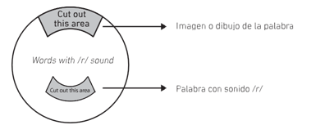

7. El docente les entrega el texto de la rima Messy House y les hace preguntas sobre la información que contiene; por ejemplo, Is there a sofa in the bathroom? Los estudiantes responden no y el profesor pregunta Where is the sofa? Are there chairs on the bed? Where are the chairs? etc.
Messy House
There are two chairs under my bed.
There is one sofa on my head.
There are three computers in the bathroom. My house is a mess!
There is one bed in the dining room.
There are five clocks under the dress. There is one table next to the bedroom. My house is a mess!

8. Los estudiantes leen la rima nuevamente y el profesor les pide que creen su propia rima, cambiando algunas partes de la casa y algunos objetos. Les entrega una guía de trabajo en la cual deberán completar las partes faltantes de la rima. El docente puede apoyarlos, anotando el vocabulario en el pizarrón o disponiendo las imágenes correspondientes a las palabras que pueden utilizar. Luego los alumnos leen sus nuevas rimas a su compañero más cercano.

Por ejemplo:
There are three __________under my
There is a ____________on my

9. El docente entrega a los estudiantes el cuento Goldilocks and the three bears. Los estudiantes leen el texto en silencio y luego, junto a un compañero o compañera, completan un organizador gráfico al respecto. Les puede entregar una versión simplificada del cuento con los eventos más relevantes.
Por ejemplo:

Goldilocks and the three bears
There is a little girl called Goldilocks. She walks in the woods and suddenly she sees a house. She goes into the house and in the dining room she sees a table with three bowls. She eats the porridge of the small bowl. Goldilocks is tired so she goes to the bedroom and she chooses the small bed and sleeps. The Bear family arrives home and sees that there is no food in the small bowl. Baby Bear goes to the bedroom and sees Goldilocks in his bed. He calls Papa Bear and Mama Bear. Goldilocks wakes up and runs away.

Ejemplo de organizador:

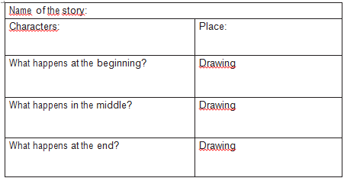

10. El docente entrega una hoja de trabajo en la cual los estudiantes deben parear una imagen del cuento
Goldilocks and the three bears con la oración que la describe.

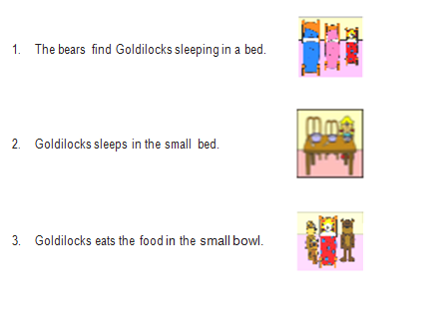

11. El docente pega una foto de una casa afectada por un terremoto y pregunta a los estudiantes qué creen que sucedió. Luego entrega una copia del texto sobre la familia Smith y lo lee en voz alta junto con ellos. Después les pide que subrayen en el texto las acciones que hace cada miembro de la familia para ponerse a salvo. A continuación pide a algunos estudiantes que informen a la clase acerca de lo que subrayaron. Finalmente, ellos preparan una dramatización del texto en grupos: uno leerá y los demás harán las acciones descritas en la historia.

The Smith family is at home. Dad is at the living room and reads the newspapers. Mom is at the kitchen and cooks lunch. Mary is at the window and watches her dog play in the garden. Tom watches TV in his bedroom. Everybody is happy and calm. Suddenly the house starts shaking. Mom shouts and dad says: “It’s an earthquake. Protect yourselves!” Everybody in the family knows what to do. Mary moves away from the window and goes under the dining room table. Dad drops next to the sofa and protects his head. Mom goes under the kitchen table and Tom goes under the bed. The earthquake lasts 40 seconds. When it is over, the family gets together in the living room and dad says: “We are prepared for this so we are ok.” Mum says: “Very good, Mary! You moved away from the window and went under the table. Don’t forget to protect your neck with your hands.” The Smith family is fine because they know the rules of what to do if an earthquake comes.

Observaciones al docente
La hoja de trabajo para la actividad 4 se puede encontrar en la siguiente página web: http://www. britishcouncil.org/kids-print-ideal-room.pdf
Hay ejemplos de ruedas de palabras en http://www.abcteach.com/directory/childhood/reading/word_
wheels/ y también en http://www.enchantedlearning.com/wordwheels/
El cuento Goldilocks and the three bears tiene varias versiones. Se sugiere trabajar con la más simple para que los estudiantes no tengan problemas de comprensión.
Se recomienda también preguntarles si el cuento es real o no para introducir el concepto de realidad y ficción superficialmente.

